
Об утверждении регламентов государственных услуг
Утративший силу
Постановление акимата Костанайской области от 22 октября 2015 года № 454. Зарегистрировано Департаментом юстиции Костанайской области 27 ноября 2015 года № 6024. Утратило силу постановлением акимата Костанайской области от 21 июня 2016 года № 285
Сноска. Утратило силу постановлением акимата Костанайской области от 21.06.2016 № 285.
В соответствии со статьей 16 Закона Республики Казахстан от 15 апреля 2013 года "О государственных услугах" акимат Костанайской области ПОСТАНОВЛЯЕТ:
1. Утвердить прилагаемые регламенты государственных услуг:
1) регламент государственной услуги "Прием документов и зачисление в организации образования независимо от ведомственной подчиненности для обучения по общеобразовательным программам начального, основного среднего, общего среднего образования";
2) регламент государственной услуги "Выдача разрешения на обучение в форме экстерната в организациях основного среднего, общего среднего образования";
3) регламент государственной услуги "Выдача дубликатов документов об основном среднем, общем среднем образовании".
2. Настоящее постановление вводится в действие по истечении десяти календарных дней после дня его первого официального опубликования.
Аким области | А. Мухамбетов

Утвержден
постановлением акимата
от 22 октября 2015 года № 454
Регламент государственной услуги
"Прием документов и зачисление в организации
образования независимо от ведомственной подчиненности
для обучения по общеобразовательным программам начального,
основного среднего, общего среднего образования"
1. Общие положения
1. Государственная услуга "Прием документов и зачисление в организации образования независимо от ведомственной подчиненности для обучения по общеобразовательным программам начального, основного среднего, общего среднего образования" (далее – государственная услуга) оказывается организациями начального, основного среднего, общего среднего образования (далее – услугодатель).
Прием заявлений и выдача результатов оказания государственной услуги осуществляется:
1) канцелярией услугодателя;
2) через веб-портал "электронного правительства": www.egov.kz (далее – Портал).
2. Форма оказания государственной услуги: электронная, бумажная.
3. Результат оказания государственной услуги – расписка о приеме документов и приказ о зачислении в организацию начального, основного среднего, общего среднего образования на начало учебного года.
Форма предоставления результата оказания государственной услуги: электронная, бумажная.
2. Описание порядка действий структурных подразделений (работников) услугодателя в процессе оказания государственной услуги
4. Основанием для начала процедуры (действия) по оказанию государственной услуги является прием услугодателем заявления по форме согласно приложению 1 к стандарту государственной услуги "Прием документов и зачисление в организации образования, независимо от ведомственной подчиненности, для обучения по общеобразовательным программам начального, основного среднего, общего среднего образования", утвержденному приказом Министра образования и науки Республики Казахстан от 8 апреля 2015 года № 179 "Об утверждении стандартов государственных услуг в сфере среднего образования, оказываемых местными исполнительными органами" (далее - Стандарт) и документов, указанных в пункте 9 Стандарта (далее - пакет документов), либо запрос в форме электронного документа, удостоверенного электронной цифровой подписью (далее – ЭЦП) услугополучателя.
5. Содержание каждой процедуры (действия), входящей в состав процесса оказания государственной услуги, длительность его выполнения:
1) сотрудник канцелярии услугодателя принимает пакет документов, осуществляет его регистрацию, передает руководителю услугодателя, 15 (пятнадцать) минут.
Результат процедуры (действия) – регистрация пакета документов;
2) руководитель услугодателя определяет ответственного исполнителя услугодателя, налагает соответствующую визу, передает ответственному исполнителю услугодателя, 1 (один) рабочий день.
Результат процедуры (действия) - виза руководителя услугодателя;
3) ответственный исполнитель услугодателя изучает пакет документов, подготавливает проект результата оказания государственной услуги, передает руководителю услугодателя, 4 (четыре) рабочих дня.
для зачисления в организацию образования начального, основного среднего, общего среднего образования:
на очную и вечернюю форму обучения – не позднее 30 августа;
в первый класс – с 1 июня по 30 августа.
Результат процедуры (действия) – проект результата оказания государственной услуги;
4) руководитель услугодателя подписывает проект результата оказания государственной услуги, передает сотруднику канцелярии услугодателя, 10 (десять) минут.
Результат процедуры (действия) - подписанный результат оказания государственной услуги;
5) сотрудник канцелярии услугодателя выдает результат оказания государственной услуги услугополучателю, 5 (пять) минут.
Результат процедуры (действия) – выданный результат оказания государственной услуги.
3. Описание порядка взаимодействия структурных подразделений (работников) в процессе оказания государственной услуги
6. Перечень структурных подразделений, (работников) услугодателя, которые участвуют в процессе оказания государственной услуги:
1) сотрудник канцелярии услугодателя;
2) руководитель услугодателя;
3) ответственный исполнитель услугодателя.
7. Описание последовательности процедур (действий) между структурными подразделениями (работниками) с указанием длительности каждой процедуры (действия):
1) сотрудник канцелярии услугодателя принимает пакет документов, осуществляет его регистрацию, передает руководителю услугодателя, 15 (пятнадцать) минут;
2) руководитель услугодателя определяет ответственного исполнителя услугодателя, налагает соответствующую визу, передает ответственному исполнителю услугодателя, 1 (один) рабочий день;
3) ответственный исполнитель услугодателя изучает пакет документов, подготавливает проект результата оказания государственной услуги, передает руководителю услугодателя, 4 (четыре) рабочих дня.
для зачисления в организацию образования начального, основного среднего, общего среднего образования:
на очную и вечернюю форму обучения – не позднее 30 августа;
в первый класс – с 1 июня по 30 августа;
4) руководитель услугодателя подписывает проект результата оказания государственной услуги, передает сотруднику канцелярии услугодателя, 10 (десять) минут;
5) сотрудник канцелярии услугодателя выдает результат оказания государственной услуги услугополучателю, 5 (пять) минут.
4. Описание порядка взаимодействия с центром обслуживания населения и (или) иными услугодателями, а также порядка использования информационных систем в процессе оказания государственной услуги
8. Государственная услуга через филиал Республиканского государственного предприятия "Центр обслуживания населения" по Костанайской области не оказывается.
9. Описание порядка обращения и последовательности процедур (действий) услугополучателя и услугодателя при оказании государственной услуги через Портал.
1) услугополучатель осуществляет регистрацию (авторизацию) на портале посредством ЭЦП услугополучателя;
2) выбор услугополучателем электронной государственной услуги, заполнение полей электронного запроса и прикрепление пакета документов;
3) удостоверение электронного запроса для оказания электронной государственной услуги посредством ЭЦП услугополучателя;
4) обработка (проверка, регистрация) электронного запроса услугодателем;
5) получение услугополучателем уведомления-отчета о принятии запроса для оказания государственной услуги в форме электронного документа, удостоверенного ЭЦП;
6) направление услугодателем в "личный кабинет" услугополучателя уведомления о зачислении в форме электронного документа, подписанного ЭЦП;
7) получение услугополучателем уведомления о зачислении в истории получения государственных услуг "личного кабинета" услугополучателя.
Диаграмма функционального взаимодействия информационных систем, задействованных в оказании государственной услуги через Портал указана в приложении 1 к настоящему Регламенту.
10. Подробное описание последовательности процедур (действий), взаимодействий структурных подразделений (работников) услугодателя в процессе оказания государственной услуги, а также описание порядка взаимодействия с иными услугодателями и (или) центром обслуживания населения и порядка использования информационных систем в процессе оказания государственной услуги отражается в справочнике бизнес-процессов оказания государственной услуги согласно приложению 2 к настоящему Регламенту.
Приложение 1
к Регламенту государственной
услуги "Прием документов и зачисление
в организации образования независимо
от ведомственной подчиненности для
обучения по общеобразовательным
программам начального, основного
среднего, общего среднего образования"
Диаграмма функционального взаимодействия информационных систем, задействованных в оказании государственной услуги через Портал

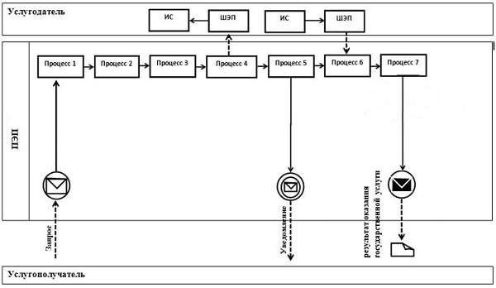
Условные обозначения и сокращения:
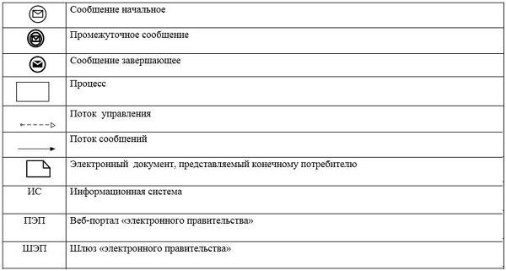

Приложение 2
к Регламенту государственной
услуги "Прием документов и зачисление
в организации образования независимо
от ведомственной подчиненности для
обучения по общеобразовательным
программам начального, основного
среднего, общего среднего образования"
Справочник бизнес-процессов оказания государственной услуги "Прием документов и зачисление в организации образования, независимо от ведомственной подчиненности, для обучения по общеобразовательным программам начального, основного среднего, общего среднего образования"

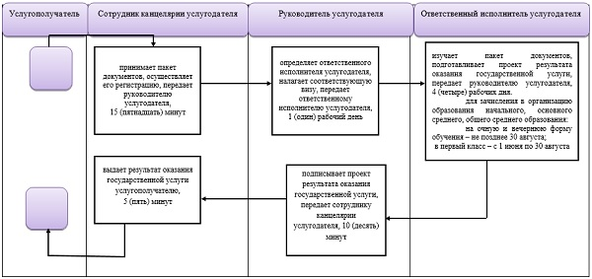
Условные обозначения
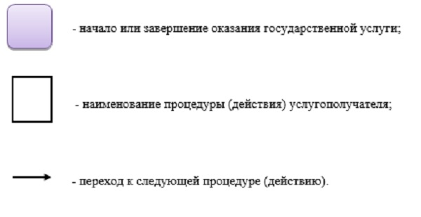

Утвержден
постановлением акимата
от 22 октября 2015 года
№ 454
Регламент государственной услуги
"Выдача разрешения на обучение в форме экстерната
в организациях основного среднего, общего среднего образования"
1. Общие положения
1. Государственная услуга "Выдача разрешения на обучение в форме экстерната в организациях основного среднего, общего среднего образования" (далее – государственная услуга) оказывается местными исполнительными органами района (города областного значения) (далее – услугодатель).
Прием заявлений и выдача результатов оказания государственной услуги осуществляется через филиал Республиканского государственного предприятия "Центр обслуживания населения" по Костанайской области и его отделы в городах и районах (далее - ЦОН).
2. Форма оказания государственной услуги: бумажная.
3. Результатом оказания государственной услуги является копия приказа руководителя местного исполнительного органа по разрешению на обучение в форме экстерната в организациях основного среднего, общего среднего образования или письмо с указанием номера и даты приказа руководителя.
Форма предоставления результата оказания государственной услуги: бумажная.
2. Описание порядка действий структурных подразделений (работников) услугодателя в процессе оказания государственной услуги
4. Прием пакета документов и выдача результата оказания государственной услуги через структурные подразделения (работников) услугодателя не осуществляется.
3. Описание порядка взаимодействия структурных подразделений (работников) услугодателя в процессе оказания государственной услуги
5. Прием пакета документов и выдача результата оказания государственной услуги через структурные подразделения (работников) услугодателя не осуществляется.
4. Описание порядка взаимодействия с центром обслуживания населения и (или) иными услугодателями, а также порядка использования информационных систем в процессе оказания государственной услуги
6. Описание порядка обращения в ЦОН, длительность обработки заявления услугодателя:
1) услугополучатель для получения государственной услуги обращается в ЦОН;
2) работник ЦОНа проверяет правильность заполнения заявления и полноту пакета документов.
При соблюдении правильности и полноты заполнения заявления и предоставления полного пакета документов, работник ЦОНа регистрирует заявление в информационной системе "Интегрированная информационная система для Центров обслуживания населения" (далее – ИИС ЦОН), получает письменное согласие услугополучателя на использование сведений, составляющих охраняемую законом тайну, содержащихся в информационных системах, если иное не предусмотрено законами Республики Казахстан.
Работник ЦОНа выдает расписку о приеме пакета документов, 15 (пятнадцать) минут;
3) работник ЦОНа направляет пакет документов услугодателю через курьера или уполномоченную на то связь, 1 (один) день;
4) услугодатель готовит результат оказания государственной услуги и направляет в ЦОН, 14 (четырнадцать) рабочих дней.
5) после получения результата оказания государственной услуги от услугодателя, работник ЦОНа выдает его на основании расписки о приеме пакета документов, при предъявлении документа удостоверяющий личность (либо его представителя по нотариально заверенной доверенности), 15 (пятнадцать) минут.
7. Подробное описание последовательности процедур (действий), взаимодействий структурных подразделений (работников) услугодателя в процессе оказания государственной услуги, а также описание порядка взаимодействия с иными услугодателями и (или) центром обслуживания населения и порядка использования информационных систем в процессе оказания государственной услуги отражается в справочнике бизнес-процессов оказания государственной услуги согласно приложению к настоящему Регламенту.
8. Государственная услуга через веб-портал "электронного правительства" не оказывается.
Приложение
к Регламенту государственной услуги
"Выдача разрешения на обучение в форме
экстерната в организациях основного
среднего, общего среднего образования"
Справочник бизнес-процессов оказания государственной услуги "Выдача разрешения на обучение в форме экстерната в организациях основного среднего, общего среднего образования"

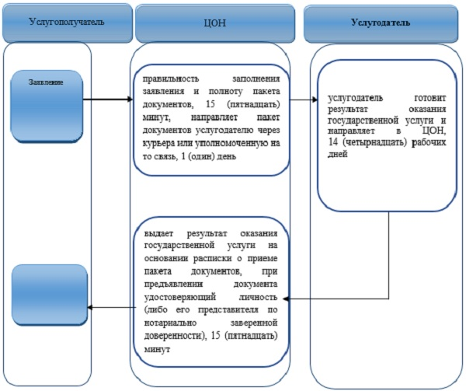
Условные обозначения:
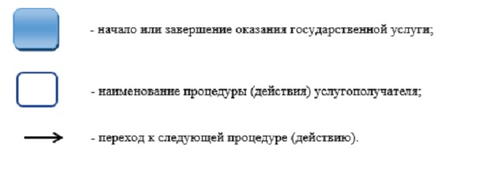

Утвержден
постановлением акимата
от 22 октября 2015 года
№ 454
Регламент государственной услуги
"Выдача дубликатов документов об основном среднем,
общем среднем образовании"
1. Общие положения
1. Государственная услуга "Выдача дубликатов документов об основном среднем, общем среднем образовании" (далее – государственная услуга) оказывается организациями основного среднего и общего среднего образования (далее – услугодатель).
Прием заявлений и выдача результатов оказания государственной услуги осуществляется:
1) канцелярией услугодателя;
2) филиалом Республиканского государственного предприятия "Центр обслуживания населения" по Костанайской области и его отделами в городах и районах (далее – ЦОН).
2. Форма оказания государственной услуги: бумажная.
3. Результатом оказания государственной услуги является выдача дубликата свидетельства об основном среднем образовании, дубликата аттестата об общем среднем образовании (далее - дубликат).
Форма предоставления результата оказания государственной услуги: бумажная.
2. Описание порядка действий структурных подразделений (работников) услугодателя в процессе оказания государственной услуги
4. Основанием для начала процедуры (действия) по оказанию государственной услуги является прием услугодателем заявления и соответствующих документов (далее – пакет документов), указанных в пункте 9 стандарта государственной услуги "Выдача дубликатов документов об основном среднем, общем среднем образовании", утвержденного приказом Министра образования и науки Республики Казахстан от 8 апреля 2015 года № 179 "Об утверждении стандартов государственных услуг в сфере среднего образования, оказываемых местными исполнительными органами" (далее - Стандарт).
5. Содержание каждой процедуры (действия), входящей в состав процесса оказания государственной услуги, длительность его выполнения:
1) сотрудник канцелярии услугодателя осуществляет прием пакета документов, его регистрацию, передает руководителю услугодателя, 15 (пятнадцать) минут.
Результат процедуры (действия) – регистрация пакета документов;
2) руководитель услугодателя определяет ответственного исполнителя услугодателя, налагает соответствующую визу, передает ответственному исполнителю услугодателя, 3 (три) часа.
Результат процедуры (действия) - виза руководителя услугодателя;
3) ответственный исполнитель услугодателя изучает пакет документов, подготавливает проект результата оказания государственной услуги, передает руководителю услугодателя, 13 (тринадцать) рабочих дней.
Результат процедуры (действия) – проект результата оказания государственной услуги;
4) руководитель услугодателя подписывает проект результата оказания государственной услуги, передает сотруднику канцелярии услугодателя, 1 (один) рабочий день.
Результат процедуры (действия) - подписанный результат оказания государственной услуги;
5) сотрудник канцелярии услугодателя выдает результат оказания государственной услуги услугополучателю, 15 (пятнадцать) минут.
Результат процедуры (действия) – выданный результат оказания государственной услуги.
3. Описание порядка взаимодействия структурных подразделений (работников) в процессе оказания государственной услуги
6. Перечень структурных подразделений, (работников) услугодателя, которые участвуют в процессе оказания государственной услуги:
1) сотрудник канцелярии услугодателя;
2) руководитель услугодателя;
3) ответственный исполнитель услугодателя.
7. Описание последовательности процедур (действий) между структурными подразделениями (работниками) с указанием длительности каждой процедуры (действия):
1) сотрудник канцелярии услугодателя осуществляет прием пакета документов, его регистрацию, передает руководителю услугодателя, 15 (пятнадцать) минут;
2) руководитель услугодателя определяет ответственного исполнителя услугодателя, налагает соответствующую визу, передает ответственному исполнителю услугодателя, 3 (три) часа;
3) ответственный исполнитель услугодателя изучает пакет документов, подготавливает проект результата оказания государственной услуги, передает руководителю услугодателя, 13 (тринадцать) рабочих дней;
4) руководитель услугодателя подписывает проект результата оказания государственной услуги, передает сотруднику канцелярии услугодателя, 1 (один) рабочий день;
5) сотрудник канцелярии услугодателя выдает результат оказания государственной услуги услугополучателю, 15 (пятнадцать) минут.
4. Описание порядка взаимодействия с центром обслуживания населения и (или) иными услугодателями, а также порядка использования информационных систем в процессе оказания государственной услуги
8. Описание порядка обращения в ЦОН, длительность обработки заявления услугодателя:
1) услугополучатель для получения государственной услуги обращается в ЦОН;
2) работник ЦОНа проверяет правильность заполнения заявлений и полноту пакета документов, 10 (десять) минут;
В случае представления услугополучателем неполного пакета документов, работник ЦОНа отказывает в приеме заявления и выдает расписку об отказе в приеме пакета документов по форме, согласно приложению 2 к Стандарту.
3) работник ЦОНа регистрирует заявление в информационной системе "Интегрированная информационная система для Центров обслуживания населения" (далее – ИИС ЦОН) и выдает услугополучателю расписку о приеме пакета документов, 5 (пять) минут;
4) работник ЦОНа получает письменное согласие услугополучателя на использование сведений, составляющих охраняемую законом тайну, содержащихся в информационных системах, если иное не предусмотрено законами Республики Казахстан, 5 (пять) минут;
5) работник ЦОНа подготавливает пакет документов и направляет его услугодателю через курьерскую или иную уполномоченную на это связь, 1 (один) рабочий день;
6) услугодатель готовит и направляет в ЦОН результат оказания государственной услуги, 13 (тринадцать) рабочих дней;
7) работник ЦОНа в срок, указанный в расписке о приеме пакета документов, выдает результат оказания государственной услуги услугополучателю, 10 (десять) минут;
9. Подробное описание последовательности процедур (действий), взаимодействий структурных подразделений (работников) услугодателя в процессе оказания государственной услуги, а также описание порядка взаимодействия с иными услугодателями и (или) центром обслуживания населения и порядка использования информационных систем в процессе оказания государственной услуги отражается в справочнике бизнес-процессов оказания государственной услуги согласно приложению к настоящему Регламенту.
10. Государственная услуга через веб-портал "электронного правительства" не оказывается.
Приложение
к Регламенту государственной услуги
"Выдача дубликатов документов об основном
среднем, общем среднем образовании"
Справочник бизнес-процессов оказания государственной услуги "Выдача дубликатов документов об основном среднем, общем среднем образовании"

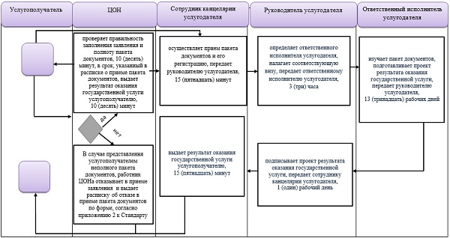
Условные обозначения
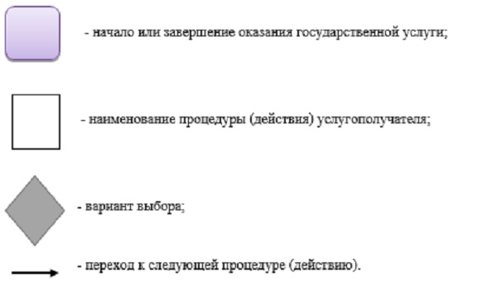

© 2012. РГП на ПХВ «Институт законодательства и правовой информации Республики Казахстан» Министерства юстиции Республики Казахстан

